Министерство науки и высшего образования Российской Федерации

Федеральное государственное бюджетное образовательное учреждение

высшего образования

«Вятский государственный университет»

Колледж ВятГУ

**ОТЧЕТ**

**ПО ДОМАШНЕЙ КОНТРОЛЬНОЙ РАБОТЕ №4**

**«РАБОТА В ГРАФИЧЕСКОМ РЕЖИМЕ»**

**ПО ДИСЦИПЛИНЕ «ОСНОВЫ АЛГОРИТМИЗАЦИИ И ПРОГРАММИРОВАНИЯ»**

Выполнил: студентка учебной группы

ИСПк-203-52-00

Алферова Софья Сергеевна

Преподаватель:

Сергеева Елизавета Григорьевна

Киров

2023

1. **Цель работы:**

Освоить принципы работы в графическом режиме; получить базовые навыки взаимодействия с графическими примитивами

1. **Формулировка задания:**

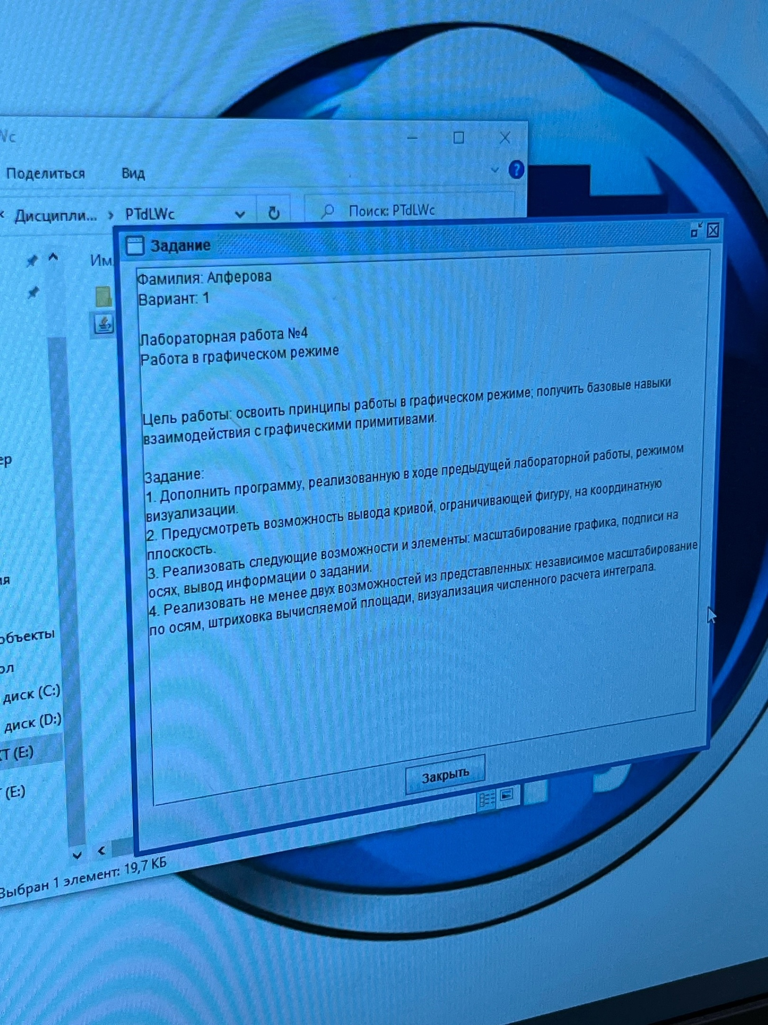

1. **Описание алгоритма:**

Программа использует graphABC для отрисовки графика математической функции.

* Определяется функция "F(x)": F(x) = x^3 + x^2 + 4x17.
* Программа определяет переменные и настраивает окно для отрисовки графика. Она указывает диапазон значений x (-10 до 10) и устанавливает размер окна 800x800.
* Вычисление масштаба для графика на основе размеров окна и диапазона значений x.
* Далее она рисует оси x и y, а также метки и деления на обеих осях на основе предварительно рассчитанного масштаба.
* После настройки осей и меток программа отрисовывает график функции "F(x)", перебирая значения x в указанном диапазоне и используя функцию "lineto" для отрисовки графика на основе значений функции в этих точках x.
* Дополнительно она устанавливает шрифт и цвет для отображения функции и её интервала на графике.
* Эта программа создает визуальное представление математической функции F(x) = x^3 + x^2 + 4x17 на графике с установленным диапазоном и масштабом.

1. **Схемы алгоритмов:**

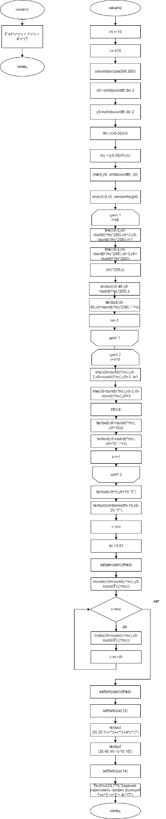

Рисунок 1 – Схема Алгоритма.

1. **Код программы:**

**program** dkr4;

**uses** graphABC;

**function** F(x:real):real;

**begin**

F:=1*x*x*x + 1*x*x + 4*x*17;

**end**;

**var** x,mx,my,dx:real;

x0,y0,xn,xk,i:integer;

s:string;

**begin**

xn:=-10;xk:=10;{интервал по Х}

setwindowsize(800,800);

x0:=windowwidth **div** 2;

y0:=windowheight **div** 2;

mx:=(x0-30)/xk;{масштаб по Х}

my:=(y0-30)/F(xk);

line(0,y0,windowwidth,y0);{оси}

line(x0,0,x0,windowheight);

**for** i:=1 **to** 8 **do**{максимальное количество засечек Y}

**begin**

line(x0-3,y0-round(i*my*200),x0+3,y0-round(i*my*200));{засечки на оси У}

line(x0-3,y0+round(i*my*200),x0+3,y0+round(i*my*200));

{подпись оси У}

str(i*200,s);

textout(x0-40,y0-round(i*my*200),s);{соответственно засечкам}

textout(x0-40,y0+round(i*my*200),'-'+s);

**end**;

**for** i:=1 **to** 10 **do**{максимальное количество засечек X}

**begin**

line(x0+round(i*mx),y0-3,x0+round(i*mx),Y0+3); {засечки на оси Х}

line(x0-round(i*mx),y0-3,x0-round(i*mx),Y0+3);

{подпись оси Х}

str(i,s);

textout(x0+round(i*mx),y0+10,s);

textout(x0-round(i*mx),y0+10,'-'+s);

**end**;

{центр}

textout(x0+5,y0+10,'0');

{подписи концов осей}

textout(windowwidth-15,y0-20,'X');

textout(x0+5,10, 'Y');

{график}

x:=xn;

dx:=0.01;

setpencolor(clRed);

moveto(x0+round(x*mx),y0-round(F(x)*my));

**while** x<=xk **do**

**begin**

lineto(x0+round(x*mx),y0-round(F(x)*my));

x:=x+dx;

**end**;

{название}

setfontcolor(clRed);

setfontsize(12);

textout(20,20,'f = x**3 + x**2 + 4*x*17');

textout(30,40,'int.=[-10;10]');

// Выводим информацию о задании

SetFontSize(14);

TextOut(20,770, 'Задание: нарисовать график функции f(x) = x^3 + x^2 + 4x*17');

**end**.

1. **Результат выполнения программы:**

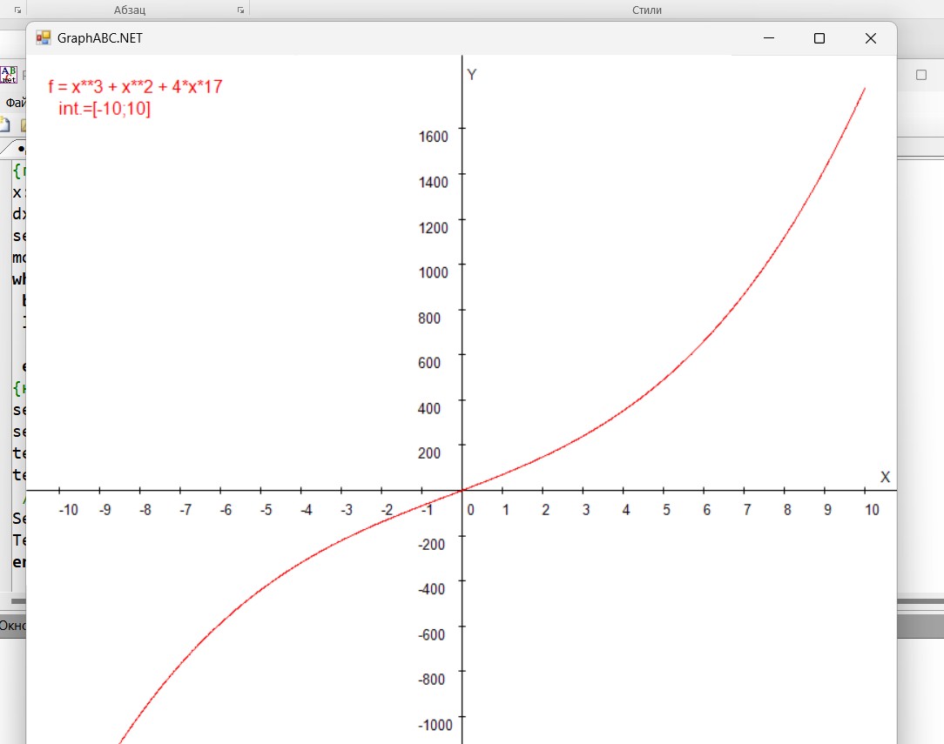

Рисунок 2 – Результат выполнения программы.

1. **Вывод.**

Данная работа прошла успешно. В работе было выполнено графическое отображение выполнение высчитывания площади криволинейной трапеции в системе координат.

Программа выполняет графическое отображение на координатной плоскости, а также управление всеми процессами через кейс меню.

Трудности в работе возникли с понятием кейс меню, а также построением второй схемы алгоритма.